CEMP – CENTRO EDUCACIONAL MARAPENDI

Nota:

______

Nome: _____________________________________________________________Data: / / 2025
Professor: Julliana 8° Ano Turma: _____
REVISÃO
DICA PARA PROVA – TRANSITIVIDADE VERBAL

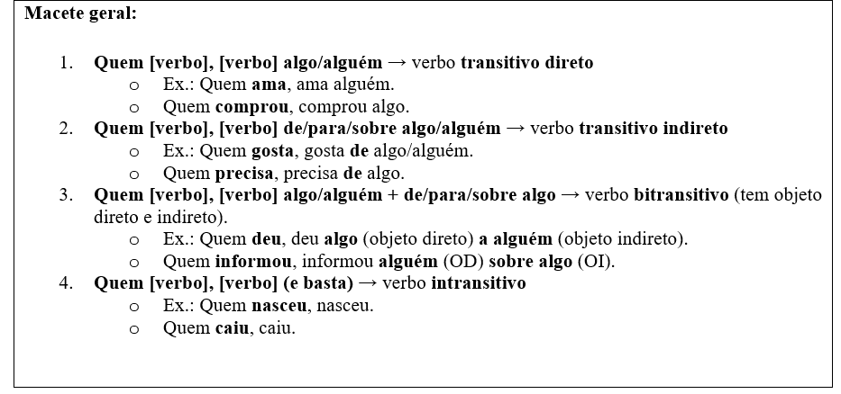

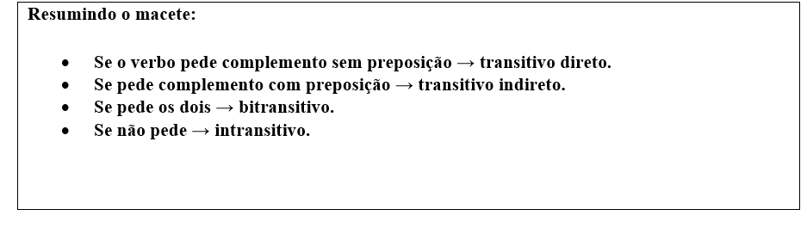

- BITRANSITIVO É A MESMA COISA QUE TRANSITIVO DIRETO E INDIRETO ( VTDI)

